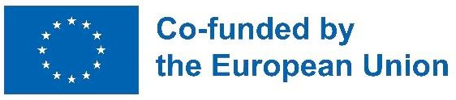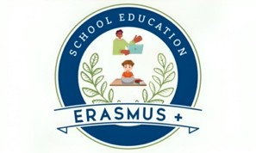
Erasmus+ în domeniul „Educație școlară”
Număr de identificare proiect: 2025-1-RO01-KA121-SCH-000312613 An școlar 2025 – 2026

JURNAL DE PROIECT
Program de formare furnizat de Pedagoplus Association, France
„Emotional intelligence: Supporting Disadvantaged Learners”
Versailles, France
06.04.2026 – 10.04.2026

Programul a fost creat pentru a oferi profesorilor instrumente practice de inteligență emoțională (EI), necesare pentru a sprijini elevii care provin din medii dezavantajate. Activitățile au împletit teoria cu exerciții practice, punând accent pe comunicare, lucrul în echipă și metode moderne de predare. În perioada 06.04.2026 – 10.04.2026 au participat la acest program de formare: prof. Beșa Mihaela, prof. Lăzăreanu Elena și prof. Ioachimescu Adriana - Elena de la Colegiul Economic „Dimitrie Cantemir” Suceava, alături de cadre didactice din Bulgaria, Grecia și Italia.
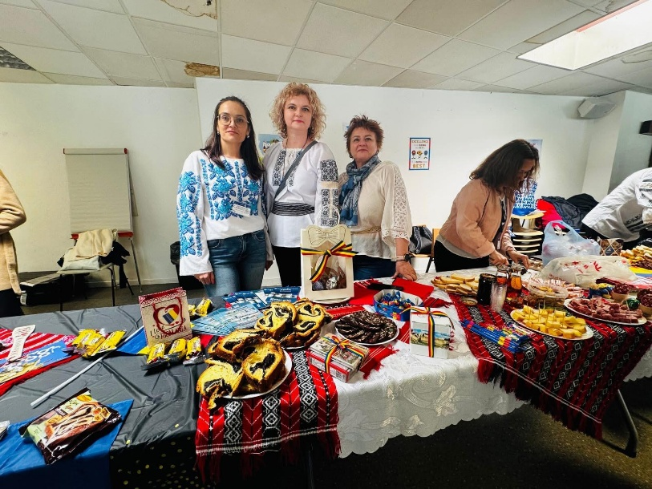
Activitățile de formare s-au concentrat pe dezvoltarea competențelor socio-emoționale, împletind teoria cu ateliere practice și schimburi interculturale. Principalele direcții au vizat:
- Dezvoltarea conștiinței de sine și a autoreglării: Identificarea propriilor declanșatori emoționali pentru a menține un climat calm și sigur în sala de clasă.
- Empatia și ascultarea activă: Tehnici de comunicare non-violentă pentru a crea o conexiune autentică cu elevii care se confruntă cu dificultăți sociale sau economice.
- Strategii de incluziune: Adaptarea metodelor de predare pentru a integra elevii marginalizați, transformând sala de clasă într-un spațiu al echității.
- Gestionarea stresului și a rezilienței: Instrumente practice pentru a ajuta elevii să depășească obstacolele personale și să își îmbunătățească performanța școlară prin stabilitate emoțională.
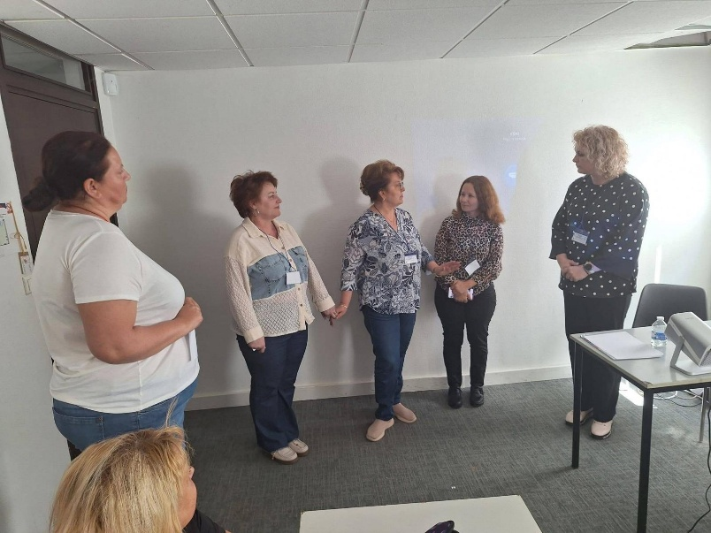

ACTIVITĂȚI ȘI METODE ÎNSUȘITE

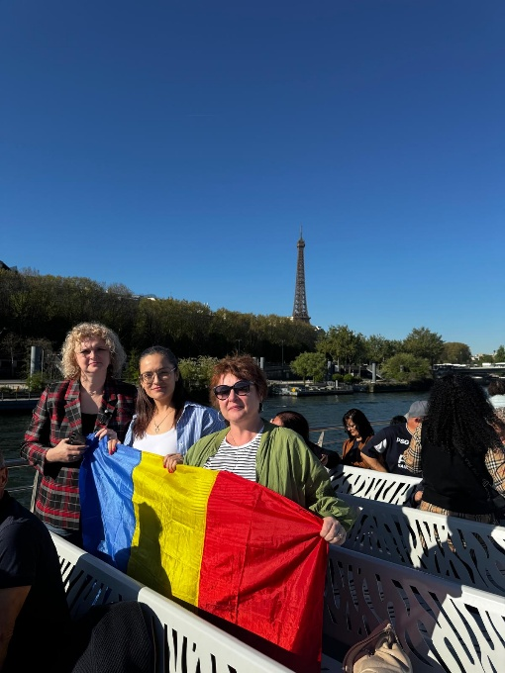
1. Cultură, incluziune și dinamica grupului
- Team building: Am participat la activități de grup pentru a crea un mediu de lucru colaborativ și pentru a înțelege valorile grupului.
- Stereotipuri și prejudecăți: Am explorat modul în care ideile preconcepute afectează mediile de învățare și cum putem construi o conexiune reală între cultură și incluziune.
- Tur cultural: Am vizitat împrejurimile pentru a analiza manifestările exterioare ale culturii și impactul acestora asupra identității elevilor.

2. Recunoașterea și gestionarea emoțiilor
- Conștiința de sine: Am discutat despre importanța prezentării de sine și a înțelegerii propriilor emoții.
- Identificarea emoțiilor: Prin lucru în perechi și jocuri de rol, am învățat să recunoaștem emoțiile celorlalți (calibrare) și să analizăm situații concrete de viață.
- Relația Gând-Emoție: Am vizionat scurtmetraje și am realizat exerciții practice pentru a înțelege cum gândurile ne influențează stările sufletești.
- Rezolvarea problemelor: Am aplicat inteligența emoțională pentru a găsi soluții creative în diverse scenarii de grup.

3. Abilități de comunicare pentru inteligența emoțională
- Stiluri de comunicare: Am exersat diferențele dintre comunicarea asertivă, agresivă și pasivă.
- Empatia și „Oglindirea” (Mirroring): Am învățat tehnici pentru a crea un raport de încredere cu elevii și pentru a le oglindi stările în mod empatic.
- Ascultarea activă: Am analizat studii de caz pentru a ne îmbunătăți capacitatea de a asculta cu adevărat nevoile celorlalți.
- Diversitate interpersonală: Am realizat activități de auto-reflexie pentru a înțelege mai bine diferențele dintre oameni.

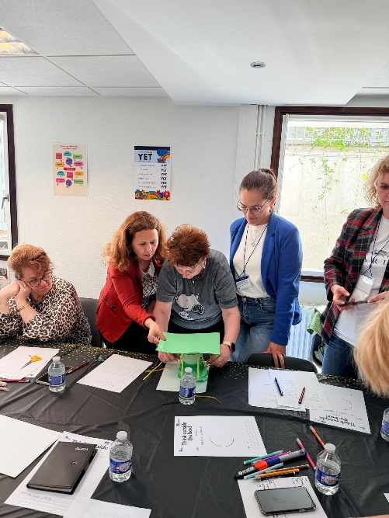
4. Neuroștiința și elevii dezavantajați

- Creierul Limbic vs. Neocortex: Am studiat concluziile lui Daniel Goleman despre cum creierul emoțional poate „deturna” gândirea rațională.
- Sprijin pentru elevii vulnerabili: Am învățat strategii pentru a ajuta elevii dezavantajați să își creeze noi căi neuronale, oferindu-le stabilitate și siguranță emoțională prin metode de predare adaptate.

CONCLUZII
Activitățile de la curs ne-au oferit o experiență de învățare completă, punând accent pe exerciții practice. Am învățat cum să comunicăm mai bine, explorând stilurile asertiv, agresiv și pasiv, și am exersat adaptarea mesajelor noastre pentru diferite tipuri de public prin jocuri interactive.
Un punct important a fost educația non-formală. Am învățat nu doar teoria, ci am și creat activități concrete, precum exerciții de vorbire și jocuri de rol. De asemenea, am învățat cum să gestionăm relațiile dintr-un grup, folosind tehnici de team-building pentru a-i motiva pe elevi și pentru a le stimula creativitatea.
Programul ne-a arătat și cum să inovăm la clasă, oferindu-ne exemple de proiecte europene de succes. Am descoperit cât de important este să folosim resurse variate, de la creativitatea în clasă până la explorarea mediului din afara școlii.
La final, am discutat despre cum să evaluăm și să promovăm rezultatele obținute, învățând să folosim instrumente oficiale precum certificatul Europass Mobility. Totul s-a încheiat cu o sesiune de feedback și primirea certificatelor, confirmând că am dobândit abilități pe care le putem aplica imediat în munca noastră la școală.”
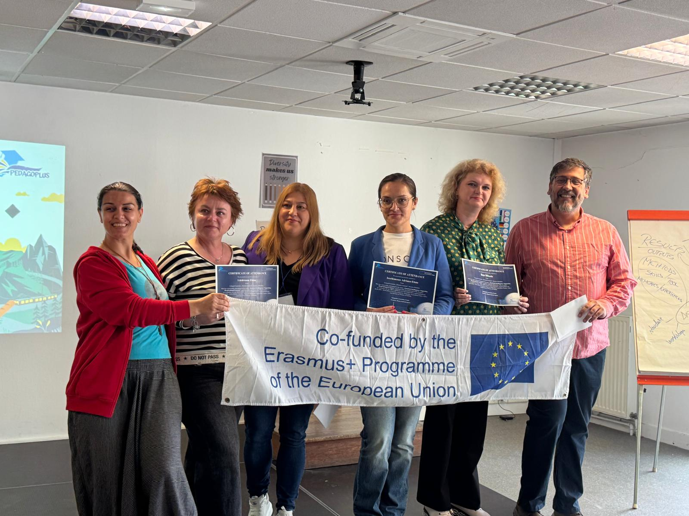

Responsabilitatea pentru informațiile și opiniile prezentate în această publicație revine în întregime echipei de proiect. Sprijinul Comisiei Europene pentru producerea acestei publicații o face nu constituie o aprobare a conținutului care reflectă doar opiniile autorilor, iar Comisia nu poate fi făcută responsabilă pentru orice utilizare care poate fi făcută a informațiilor conținute
în acesta.

